Client | KOPERASI “KAWANKU FTUP”
Project | Aplikasi Kasbon
Aplikasi | Aplikasi Kasbon
Modul | Approval
Fitur | Approval Kasbon
Requirement ID | AK-AK-001
Versi | 1.0
Business Analyst | Sri Rezeki Candra Nursari
User dari Client | Pranowo

Relasi dengan requirement lain
Interaksi requirement ini dengan requirement lainnya
No | Requirement ID | Keterkaitan
1 | AK-AK-001 | “Relasinya”  - Tanggal pengajuan yang sudah di ACC pada fitur ini harusnya tampil di form pencairan kasbon  - Tanggal pengajuan yang sudah di ACC pada fitur ini harusnya tampil di form hutang  - Tanggal pengajuan yang sudah di ACC pada fitur ini harusnya tampil di requirement AK-AK-002

Riwayat Perubahan
Daftar perubahan terhadap requirement ini
Tanggal | Versi | Change Request ID | Keterangan | Status

User Goal
Tujuan yang ingin dicapai user dengan menjalankan proses ini
- Tujuannaya ngapain
- Data Approval Kasbon / yang kasbon di ACC tersimpan ke dalam aplikasi
- Perubahan terhadap Data Approval Kasbon existing tersimpan ke dalam aplikasi

Ijin Akses
User level, group, atau batasan lain untuk menjalankan proses ini
- Atasan bisa meng ACC/mengedit data pengajuan kasbon

Penjelasan
Deskripsi naratif tentang proses ini
Fitur ini digunakan untuk meng ACC karyawan yang mengajukan kasbon baru atau meng edit tanggalACC. Diaktifkan melalui 2 cara :
- Menekan tombol ACC
- Menekan tombol Edit
Apabila ingin keluar dari form ini maka tekan tombol Close

Flow Aplikasi
Langkah-langkah untuk menjalankan proses ini
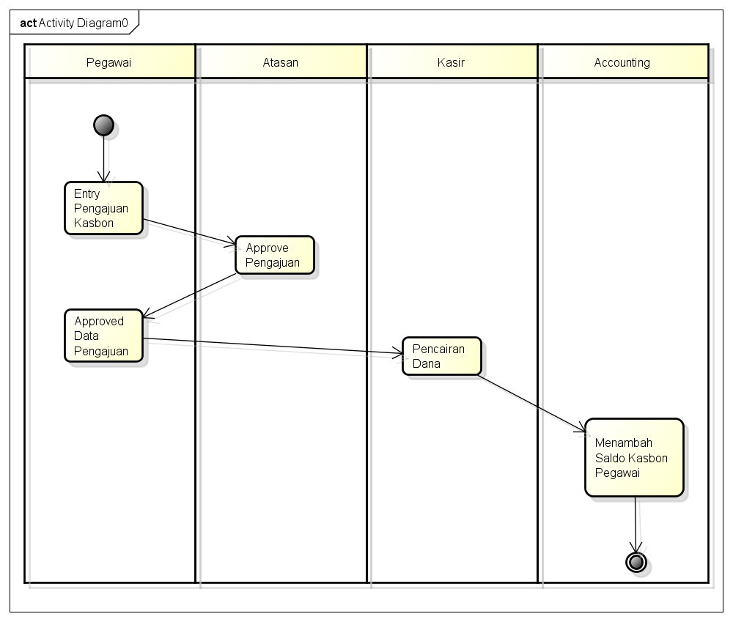

Desain Screen
Rancangan tampilan untuk proses ini
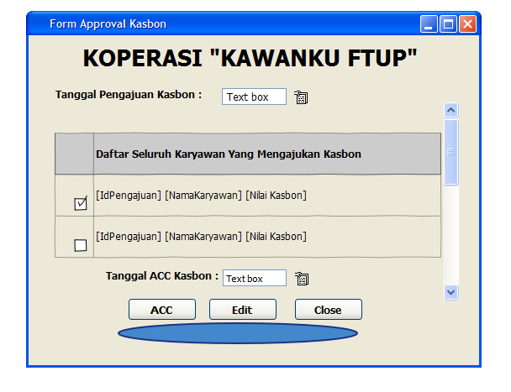

Rincian Field
Penjelasan tentang masing-masing field
Field | Tipe | Validasi | Keterangan | Urutan
tglpengajuan | Date | Required | Tanggal Pengajuan Kasbon | 1
idpengajuan | String | Tidak ada | ID Pengajuan Kasbon | 2
nama | String | Tidak ada | Nama Karyawan | 3
nilai | int | Tidak ada | Nilai Kasbon Karyawan | 4
tglACC | Date | Required | Tanggal ACC Pengajuan Kasbon | 5

Tipe :
- Text : huruf dan angka
- Numerik : hanya angka
- Tanggal
- Pilihan

Validasi :
- tidak ada : tidak ada aturan validasi khusus
- harus diisi : tidak boleh dikosongkan
- masa depan : hanya untuk tipe tanggal, tidak boleh entri tanggal yang lalu
- masa lalu : hanya untuk tipe tanggal, tidak boleh entri tanggal masa depan

Prasyarat
Data atau proses lain yang harus ada atau terjadi sebelum proses ini bisa dijalankan
Tidak ada

Kondisi Awal
Kondisi data atau proses aplikasi sebelum proses ini dijalankan
Tanggal ACC kasbon belum ada di database
Kalau penolakan, maka beri keterangan → tambahan form ini belum dibuat

Kondisi Akhir
Kondisi data atau proses aplikasi setelah proses ini dijalankan
Tanggal ACC kasbon sudah ada di database

Karakteristik Khusus
Batasan atau kondisi khusus berkaitan dengan proses ini, misalnya performance, concurrent user, dan sebagainya
Data ACC tidak boleh di approve secara bersamaan (concurrent). Bila terjadi concurrent editing, maka user yang terakhir save akan mendapat pesan error

Flow Pengetesan
Langkah-langkah untuk mengetes proses ini
Urutan | Aktifitas | Input/Tindakan | Output/Hasil
Normal Scenario
1 | Buka screen Form Approval Kasbon |  | Screen Tampil
2 | Pilih Tanggal pengajuan kasbon
3 | ACC |  | Popup message : Data sukses di ACC
Error Scenario : Required Failed
1

Sign Off
Persetujuan terhadap requirement ini
Tanggal | Versi | User Client | Analis | Project Owner | Project Manager
8 Juli 2011 | 1.0 | Pranowo | Sri Rezeki Candra N | Ferry Munaf | Endy Muhardin

